Månedsbrev for
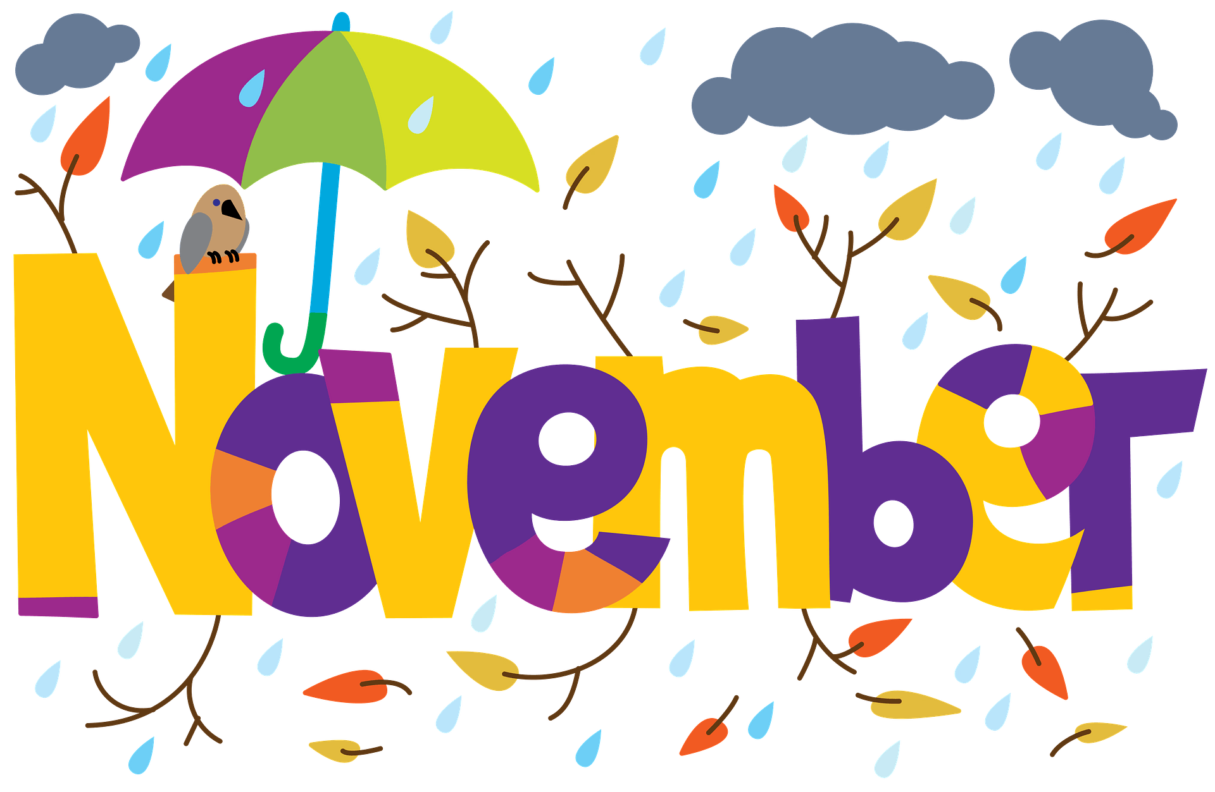

Sjøstjernene

Oktober  Tema:  Meg selv  Vennskap  FN- dagen | Nå er oktober ved veis ende, og vi kan oppsummere med at det har vært en innholdsrik, lærerik og spennende måned. Vi danner stadig nye erfaringer, nye relasjoner, sterkere relasjoner og hverdagsøyeblikk som bringer med seg både opplevelser og læring. Vi har fått utforske høsten, der vi fikk sett ulik sopp, blader i alle farger, og hvordan temperaturen variere fra dag til dag. I uteleken har vi sett hvordan barna har vært opptatt av bladene som har falt ned fra trærne og dens farger. Veldig kjekt å leke med dem, kaste de opp i luften.  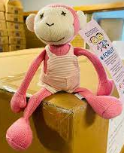  Vi har også hatt om meg selv og vennskap som tema, hvor vi har blitt bedre kjent med kroppen vår og hva de ulike delene heter, vi har fått hatt samlingsstund der vi har snakket om at vi er ulike og like. Parallelt med dette har vi blitt kjemt med Hamphless og hverdagen hans i Malawi. Det har vært kjekt å se på de ulike filmene og bildene som kommer med opplegget til Forut, og ikke minst at vi har sunget og danset til musikken.  Takk for godt oppmøte på FN Kafen. Vi vil benytte anledningen å takke alle dere foreldre som bakte. Veldig kjekt med slike tradisjoner og at vi kan møtes sosialt igjen. Det ble solgt pølse i brød, vårruller, kaker og kunst som barna deres har laget.  Dere vil få informasjon om hvor mye barnehagen har samlet inn etter hvert  Onsdag 25.oktober traff vi Tuss nede i fotballbingen. Vi hadde med oss baller, rokkeringer og såpebobler, barna koste seg og vi ser allerede frem til neste treff, som vil bli den siste onsdagen i måneden.
November  Tema:  Bukkene Bruse  Jule-  forberedelser  Foreldre-samtaler | Vi har sett at flere av barna viser stor interesse for bukkene bruse. vi ser at ungene snakker mye om bukkene, de ønsker at de voksne skal fortelle eller lese bok og ikke minst at de har blitt veldig glade i musikken til bukkene. Vi vi derfor denne måneden ha tema om bukkene bruse, musikken og la barna for være med på dramatisering og dans.  Denne måneden skal alle barna få gå ut på tur og utforske skogen. Vi kommer til å dele oss i mindre grupper når vi er ute på tur.  Hvem vet, kanskje vi møter på de tre bukkene bruse og trollet når vi er på tur.  Siste uken i november starte vi smått med juleforberedelser, vi vet hvor fort desember måned går, så for å være i forkant starte vi litt da.  I løpet av november og desember vil dere alle bli kontakte for foreldresamtale  16 & 17 November er barnehagens stengt – Planleggingsdager  Ta kontakt med avdelingen om det er noe dere lurer på
Bursdager:
Emrik blir 2år 9. November
Camilia blir 2år 11. November (Feires fredag 10.nov)
Thea Thurisa blir 2år 23. November

Praktisk informasjon | - Fint om dere kan merke alle klær, sko, flasker, tutter og div. med barnets eget navn. Dette for at personalet lettere skal ha kontroll over hvem som eier hva, og for at alle eiendeler finner frem til rette eier igjen.  - Skiftetøy – om dere tar med dere skift hjem, husk å ta med et nytt skift tilbake igjen  - Vi spiser frokost 08.00-08.30, veldig fint om dere har mulighet til å levere før eller etter frokost. Dette for å skape en god start på dagen for hvert enkelt barn, samtidig som vi ønsker ro til gode samtaler med barna under måltidene.  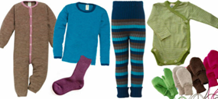  - Nå begynner det å bli litt kaldere og da er det viktig å ha litt varmere klær liggende i barnehagen. Klær de kan sove i og som en kan ha under dress og regntøy. Fleece eller ull genser og bukse er veldig bra. Tynne hansker, skjerf, lue og tjukke sokker til å ha i støvlene bør også ligge i barnehagen.  - Sykdom eller fri?  Om barnet er hjemme med sykdom eller skal ha fri, ring eller send melding til Sjøstjernenes avdelingstelefon:  97 48 55 96

Vi ser frem til en ny og spennende måned
Hilsen Sunniva, Birgitte, Emma og Inger

